Poznań, 25.05.2020

Informacja prasowa
Ranking Dzielnic Otodom 2020
– RELACJE SĄSIEDZKIE
Szczecin ma najlepszych sąsiadów w całej Polsce!!!
Od 2000 roku, w ostatni wtorek maja (w tym roku 26.05), z inicjatywy European Federation of Local Solidarity (EFLS, Europejskiej Federacji dla Lokalnej Solidarności), obchodzony jest Europejski Dzień Sąsiada. To okazja, żeby przedstawić wyniki Rankingu Dzielnic Otodom w kategorii “sąsiedzi”. W ostatnich tygodniach jeszcze bardziej mogliśmy przekonać się o tym jak nam się żyje z osobami z sąsiedztwa, czy są uprzejmi, pomocni i przyjaźnie nastawieni, czy wręcz przeciwnie złośliwi i nie liczą się z innymi lokatorami. Otodom, najpopularniejszy serwis nieruchomości, zapytał Polaków jak oceniają swoje relacje z sąsiadami. Na całkowity wynik dzielnicy składały się odpowiedzi na trzy pytania: o osobiste więzi, uprzejmość i przyjazne nastawienie oraz o sposób życia sąsiadów. Przekonajmy się zatem co na ten temat mają do powiedzenia mieszkańcy 12 miast Polski.
Dojazd do centrum, dostęp do szkół, bliskość terenów zielonych – przed zakupem mieszkania czy domu wszystko to można łatwo sprawdzić. Inaczej jest z sąsiadami. Na kogo trafimy? Czy uda nam się z nimi zaprzyjaźnić? Czy nie będą uciążliwi? To zawsze wielka niewiadoma.
Nikogo chyba nie trzeba przekonywać, jak ważne są dobre relacje sąsiedzkie. Bywa, iż niepotrzebne waśnie w najbliższym nam otoczeniu mogą stać się przyczyną niepotrzebnego zdenerwowania, a w skrajnych przypadkach nawet… przeprowadzki.
Chcesz mieć dobrych sąsiadów – zamieszkaj w Szczecinie
Jakimi jesteśmy sąsiadami? Okazuje się, że całkiem niezłymi – i to niezależnie od miasta. Różnice między poszczególnymi były minimalne. Najlepsze pod względem relacji z sąsiadami miasto zostało ocenione na 3,57, a najsłabsze – na 3,32.
Według oceny mieszkańców najwyżej w Rankingu Dzielnic Otodom w kategorii relacji sąsiedzkich znalazł się Szczecin, w którym średnia ocena to 3,57 punktów. Aby zlokalizować gdzie szukać najlepszych sąsiadów poprosiliśmy mieszkańców 12 miast Polski: Białegostoku, Bydgoszczy, Gdyni, Gdańska, Katowic, Krakowa, Lublina, Łodzi, Poznania, Szczecina, Warszawy i Wrocławia, żeby w skali od 1 do 5 ocenili:
- znam część sąsiadów osobiście, zdarza się nam też odwiedzać sąsiadów
- ludzie, którzy mieszkają w mojej okolicy są przyjaźni i uprzejmi
- nie przeszkadza mi sposób życia sąsiadów (imprezy/koszenie trawy etc.).

Wyniki wskazują, że Szczecin ma najlepszych sąsiadów w całej Polsce, choć po piętach depczą mu Białystok i Lublin z oceną 3,56 punktów oraz Gdańsk z oceną 3,55. Polacy raczej lubią swoich sąsiadów, bo między liderem rankingu, a zamykającym stawkę różnica punktów wynosiła zaledwie 0,25, więc można powiedzieć, że we wszystkich 12 miastach relacje sąsiedzkie oceniane są na podobnym poziomie.

Szczegółowe wyniki wyglądają następująco:
1 | Szczecin | 3,57
2 | Białystok | 3,56
2 | Lublin | 3,56
3 | Gdańsk | 3,55
4 | Bydgoszcz | 3,54
4 | Gdynia | 3,54
5 | Katowice | 3,53
6 | Poznań | 3,44
7 | Warszawa | 3,41
8 | Kraków | 3,35
8 | Łódź | 3,35
9 | Wrocław | 3,32

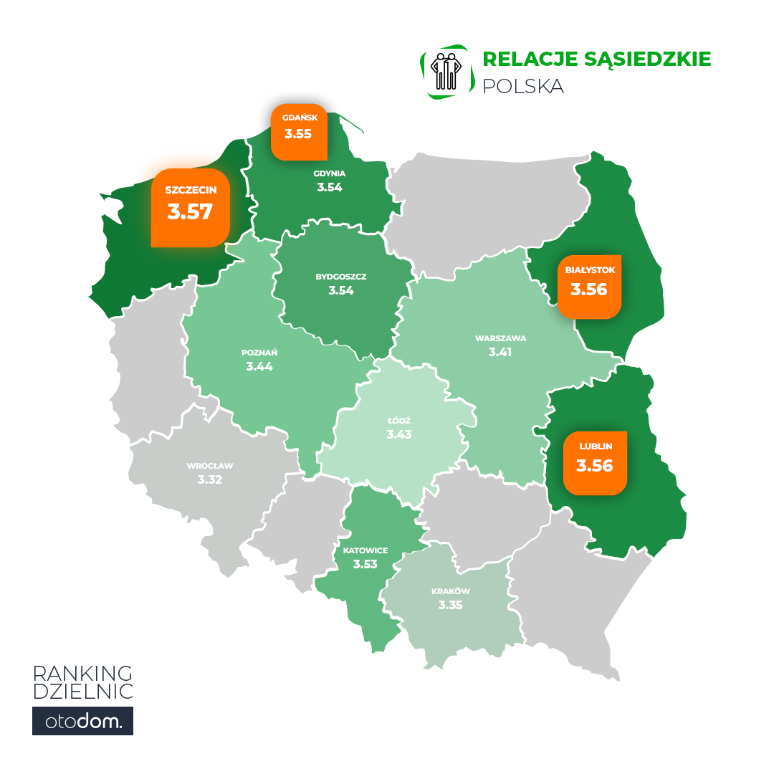
Wrocławianie dość krytycznie oceniają się jako sąsiadów – i to niezależnie od dzielnicy,
w której mieszkają. W 5-punktowej skali najwyższa nota to zaledwie 3,4 punktu. Wyniki są przy tym bardzo wyrównane – najniższa ocena to z kolei 3,2 punktu.
5 dzielnic Bydgoszczy w pierwszej dziesiątce dzielnic w Polsce
Okazało się, że w zgodnej opinii respondentów bydgoszczanie jako sąsiedzi spisują się bardzo dobrze. Aż pięć dzielnic otrzymało ocenę wyższą niż 4 w pięciostopniowej skali, a jedna była nawet bardzo blisko ideału. I choć Bydgoszcz jako miasto znalazło się tuż za podium jeśli chodzi „sąsiedztwo” to te 5 dzielnic znalazło się w pierwszej dziesiątce wszystkich dzielnic w Polsce! Otóż zdaniem ankietowanych w jednej z części Bydgoszczy więzi sąsiedzkie są bliskie ideału. Mowa o Smukale-Opławcu-Janowie, które z olbrzymią przewagą wygrało drugą edycję rankingu dzielnic Otodom. Respondenci ocenili tę lokalizację na imponujące 4,52 punktu. – To dzielnica domów jednorodzinnych. Mieszkańcy znają się tam osobiście, a jednocześnie nie sąsiadują zwykle “przez ścianę”. Sprzyja to wzajemnemu zaufaniu i sympatii - stąd pewnie tak wysoki wynik – komentuje Sabina Libera, Libera Nieruchomości.
Na podium w Bydgoszczy znalazło się również Brdyujście z notą 4,14 punktu oraz Zimne Wody-Czersko Polskie ocenione na 4,09 punktu. Powyżej 4 punktów otrzymały również Tereny Nadwiślańskie (4,06) oraz Flisy (4,05).

Ranking Dzielnic Otodom 2020
To już druga edycja Rankingu Dzielnic Otodom, poprzednia opublikowana została trzy lata temu. Tegoroczne zestawienie powstało na podstawie badania przeprowadzonego na zlecenie Otodom przez Agencję Badawczą IQS. Ponad 120 tys. mieszkańców 12 miast Polski: Białegostoku, Bydgoszczy, Gdyni, Gdańska, Katowic, Krakowa, Lublina, Łodzi, Poznania, Szczecina, Warszawy i Wrocławia, oceniało różne aspekty życia w swojej okolicy. Badanie ilościowe realizowane było przy użyciu standaryzowanego kwestionariusza za pomocą metodologii CAWI (ang. Computer-Assisted Web Interview) – wspomagany komputerowo wywiad przy pomocy strony internetowej. Tegoroczna edycja rankingu oprócz znanych już kategorii (bezpieczeństwo, relacje sąsiedzkie, ekologia, zadbana okolica, komunikacja, dostępność atrakcji, dostępność sklepów, koszty życia, infrastruktura dla dzieci) uwzględnia także nowe: infrastruktura dla zwierząt, dzielnice dla aktywnych sportowo, dostępność imprez i służby zdrowia.
Już w kolejnym tygodniu nowe informacje o kolejnych kategoriach Rankingu Dzielnic Otodom.
Więcej o OTODOM
Otodom to najpopularniejszy serwis nieruchomości w Polsce. Umożliwia swoim użytkownikom wyszukanie, przeglądanie i zamieszczanie ogłoszeń sprzedaży i wynajmu nieruchomości:
w szczególności mieszkań, domów, inwestycji deweloperskich, biur czy lokali. W serwisie znajdują się zarówno oferty z rynku pierwotnego jak i wtórnego. W styczniu 2020 serwis odwiedziło ponad 3,9 mln realnych użytkowników. Daje to Otodom pierwsze miejsce wśród serwisów specjalizujących się w ogłoszeniach nieruchomości. Dane te potwierdza niezależny audyt Gemius/PBI.
Biuro prasowe Otodom:
Strefa prasowa: media.otodom.pl
Więcej informacji:
Jarosław Krawczyk, Otodom, e-mail: jaroslaw.krawczyk@otodom.pl, tel. 512 068 949

